Acte III : Fin du drame ?
Après avoir exposé des éléments sur le tissu culturel (acte I), après avoir exposé les éléments du conflit tels qu’ils apparaissent sous nos yeux (acte II), je voudrais développer un troisième élément concernant la résonance internationale de ce conflit.
Il y a bien trois actes distincts. Celui qui pose les personnages du drame. Celui qui raconte la crise inextricable. Et enfin l’émergence du Deus Ex Machina qui doit résoudre le drame. Même si je suis loin de faire la démonstration d’un talent de dramaturge ; c’est néanmoins dans cette optique en trois actes que j’ai souhaité vous exposer ce que je perçois de cette actualité.
Ainsi donc pour ce troisième acte on pourrait croire que le Deus Ex Machina est l’OTAN et/ou l’UE. En tout cas c’est bien dans ce costume que ces Dramatis Personae se posent. Le monde, à leurs yeux se limite à deux États d’Amériques du Nord et à l’Union Européenne depuis le premier jour (de mars 2022, par exemple, afin de déterminer un premier jour parmi tant d’autres). Tous les autres États, et surtout ceux qui ne veulent pas suivre leur vision, ne font pas partie du monde.
Il en est quand même pour se rappeler qu’il y a peut-être d’autres États, ou d’autres zones, sur cette planète. Je retiendrai à ce dernier propos les digressions du « très aimable » M. Borrell (quasi ministre des Affaires étrangères de l’UE) qui songe que le « Jardin d’Eden » est entouré d’une jungle : Une analyse de cette vision in https://www.middleeasteye.net/fr/opinion-fr/europe-jardin-jungle-borrell-pillage-racisme-neocolonialisme.
Pourtant bien au-delà de ce monde unique (inique) et unipolaire, il y a bien des grandes nations, aussi bien en superficie qu’en population et même ne serait-ce qu’en termes économiques qui ne suivent pas le pas des « maitres du monde ». La Chine, par exemple, est dotée d’un territoire immense, d’une population également très importante et elle est également un des meilleurs moteurs de l’économie globale. Je vais tout de go faire un éclairage grâce à cet exemple. La Chine, donc, mais aussi l’Inde mais encore bien d’autres grandes nations n’ont pas suivi le pas de « ce monde nombriliste ». Les exemples qui me viennent tout de suite en tête sont les autres membres du BRICS : C’est-à-dire pour être précis le Brésil, la Russie, a fortiori car c’est elle qui est « l’apache de notre film de cowboys », l’Inde, la Chine, que j’ai déjà cité tous les deux, et enfin l’Afrique du Sud. Par-delà cette alliance économique, la Russie a trouvé d’autres support dans l’Organisation de la Conférence de Shanghai ou encore d’autres accords économiques qui réunissent de nombreux pays du monde entier. Les résultats de ces alliances économiques sont tels qu’une très grande majorité des États qui représentent la population mondiale n’applique pas le Diktat de l’OTAN et de l’UE. Je me permets de citer de très nombreux États d’Afrique, de nombreux États d’Amérique du Sud, outre le Brésil, et bien sur une foule d’États d’Asie, et en réalité presque tous, parmi lesquels, également, de nombreux États nés de l’Union Soviétique.
Parfois un dessin vaut mieux que mille explications :
En bleu les cowboys, en rouges les apaches (1er mars 2022).
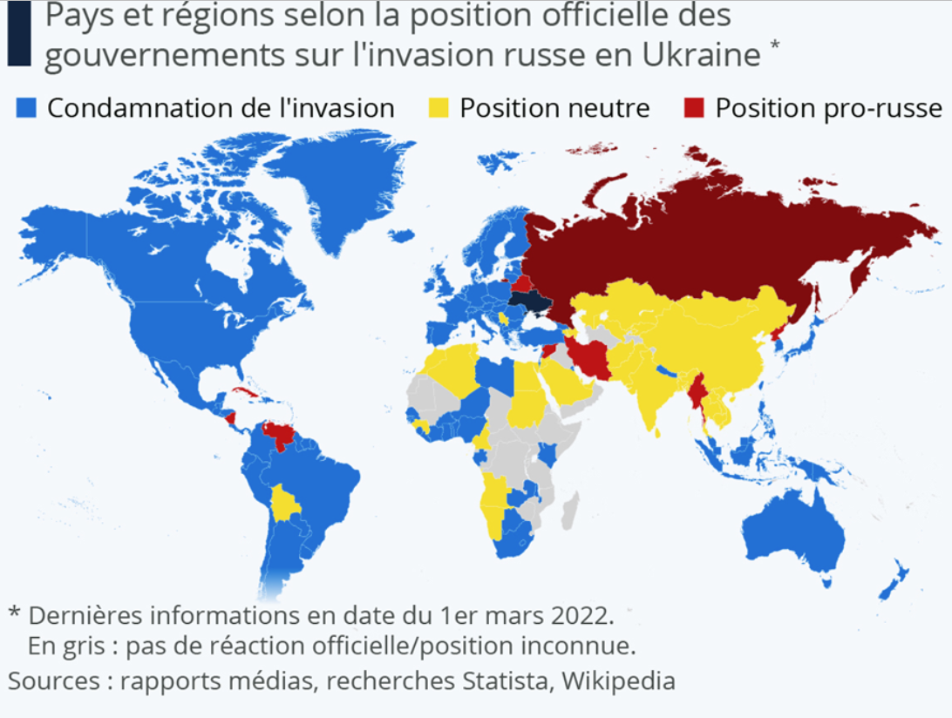
La même information datée du 6 avril 2022.
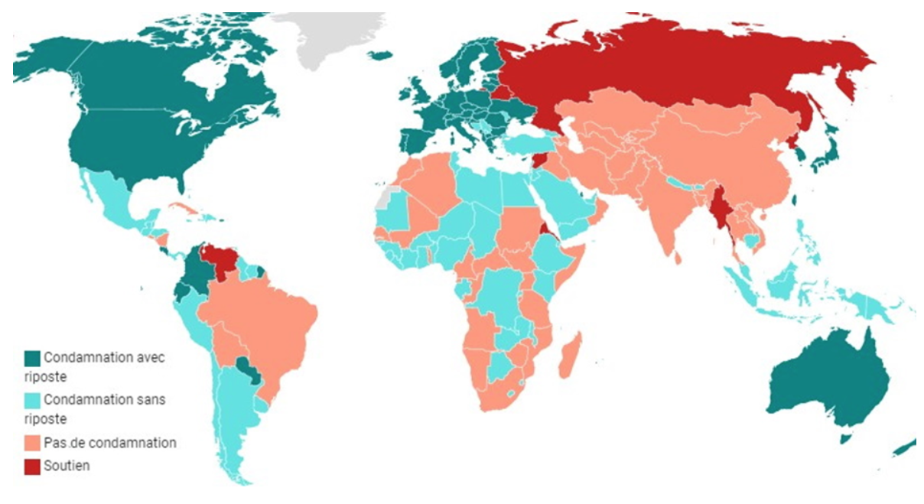
Ces deux cartes sont produites à un mois d’intervalle et elles utilisent la même information mais elles donnent une version du monde singulièrement différente l’une de l’autre.
Ce que ces deux cartes mettent en évidence de toute façon c’est qu’il n’y a pas qu’une seule vision du monde. Et l’autre information qu’il faut en tirer c’est que le monde « antirusse » c’est à peine plus de 10 ou 15% de la population mondial, en adoptant une vision très large.
Ne serait-ce qu’avec les positions de la Chine, de l’Inde, du Pakistan, du Bangladesh et du Brésil. Il est certain que ces États qui représentent plus de la moitié de la population mondiale sont pour le moins neutres sinon alliés avec la Russie. Et je ne cite pas plus de cinq états. Si j’en cite cinq de plus, par exemple Viet Nam, Thaïlande, Iran, Algérie et Maroc j’améliore encore de près de 5 % le score de la population mondiale qui est dans le camp neutre, et ainsi de suite. En réalité, quand on connait la population des États de notre planète, on se rend très bien compte que le camp neutre, voire prorusse, est bien dans la mesure de 75 ou 80% de la population mondiale.
Cette vision du monde plus enclin à prêter l’oreille à la Russie qu’aux « faiseurs de guerre de l’ouest » est loin d’être démenti par l’actualité économique et diplomatique. Je vais vous citer deux exemples qui appuient cette démarche : Le Forum Economique de Saint-Pétersbourg, fin juin 2022, accueille les représentants de cent-trente pays dont quatre-vingt-une délégations officielles (https://forumspb.com/en/news/news/itogi-raboty-jubilejnogo-xxv-peterburgskogo-mezhdunarodnogo-ekonomicheskogo-foruma/), le Club de Discussion de Valdaï, fin octobre 2022, accueille les représentants de cent-onze pays dont quarante-et-une délégations officielles (https://valdaiclub.com/events/own/19th-annual-meeting-of-the-valdai-discussion-club/).
Les sanctions sont loin d’avoir détruit la Russie, très loin. La Russie a trouvé un ressort économique particulièrement puissant en utilisant des voies commerciales « inattendues » mais qui sont, par exemple, celles qui reliaient l’Empire des Indes Britanniques à Leningrad pendant la Seconde Guerre mondiale, etc.
Parmi les mauvais élèves de camp « antirusse » je ne peux pas m’empêcher de citer l’Autriche et la Hongrie qui plaident à tue-tête pour une solution négociée et la fin de la guerre. Il faut aussi que je cite le Japon, allié inconditionnel des États-Unis, qui refuse d’appliquer une limitation au gaz importé de Russie car il en va de la survie de sa population.
Enfin, pour finir ce troisième acte, il faut impérativement signaler une agitation sociale grandissante et impactant toutes les régions de la planète sur la base d’arguments divers mais intimement liés aux événements de la crise ukrainienne soit par des effets réels soit par des effets de miroirs. Je cite : Une mobilisation dans de très nombreux pays européens, qui pour refuser de payer la facture d’énergie, qui pour refuser la politique agricole, qui pour refuser la désindustrialisation, qui pour plaider pour la paix, qui pour défendre les monuments à la gloire de l’Armée rouge qu’on essaie de détruire, etc. Je cite : Une mobilisation anti néo colonialiste dans de très nombreux pays d’Afrique et notamment ceux qui sont les plus concernés par l’ingérence de la France. Je cite la destitution d’Imran Khan au Pakistan dû au chantage des États-Unis et qui provoque une crise politique sans précédent dans ce pays ; une crise allant jusqu’au meurtre …
Les exemples de cette ingérence néfaste du Deux Ex Machina dans l’avenir de l’Ukraine et du monde entier sont à foison. Mais peut-être que cet avatar n’est qu’un mauvais esprit et que le vrai Deus Ex Machina naîtra de l’union de toutes ces nations, ou de la révolte de tous ces peuples, face à une politique inique et nihiliste.
Fin de l’acte trois.

